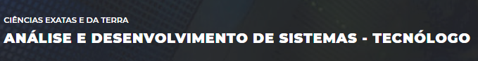

ademir martins filho

portifólio individual:
Sistemas Operacionais

São Paulo
2025

ademir martins filho

portifólio individual:
Sistemas Operacionais

Trabalho de portfólio apresentado como requisito parcial para a obtenção de média semestral.

Orientadores: Alexandro e Tiago Barroso dos Santos

São Paulo
2025

SUMÁRIO
1. INTRODUÇÃO 3
2. DESENVOLVIMENTO 4
3. CONCLUSÃO 10
4. REFERÊNCIAS 11

INTRODUÇÃO
Este portfólio tem como objetivo documentar a criação e configuração de uma máquina virtual Ubuntu utilizando o software VirtualBox, bem como a manipulação de arquivos e diretórios em ambiente GNU/Linux via terminal. O trabalho detalha o processo de instalação do sistema operacional, a criação de usuários e a execução de comandos Linux fundamentais para a criação de uma estrutura de pastas e um arquivo específico. O projeto foi desenvolvido com foco no aprendizado prático de virtualização e na familiarização com a interface de linha de comando de sistemas baseados em Linux, habilidades essenciais para qualquer profissional de tecnologia

desenvolvimento
Para o desenvolvimento e execução das atividades propostas, foram utilizadas duas ferramentas principais: o VirtualBox e o sistema operacional GNU/Linux Ubuntu. O VirtualBox é um software de virtualização gratuito e de código aberto, que permite a criação e execução de máquinas virtuais, simulando ambientes de hardware completos dentro de um sistema operacional hospedeiro. O Ubuntu, por sua vez, é uma das distribuições Linux mais populares, conhecida por sua usabilidade e robustez, sendo ideal para aprendizado e desenvolvimento. A combinação dessas ferramentas possibilitou a criação de um ambiente controlado para explorar os comandos do terminal Linux sem impactar o sistema operacional principal do usuário.

- MÉTODO
A metodologia para a realização desta atividade envolveu uma série de passos práticos, desde o download das ferramentas até a execução de comandos específicos no terminal Linux, dentro da máquina virtual criada.Os procedimentos adotados foram:

- Download e Instalação de Ferramentas:
- Primeiramente, foi realizado o download do arquivo .ISO do sistema operacional GNU/Linux Ubuntu diretamente do site oficial (ubuntu.com/download/).
- Em paralelo, foi feito o download e a instalação do software VirtualBox, compatível com o sistema operacional hospedeiro, através do site oficial (virtualbox.org).
- Criação e Configuração da Máquina Virtual (MV):
- No VirtualBox, uma nova máquina virtual foi criada utilizando a opção "Novo".
- Foram definidas as configurações básicas da MV, incluindo um nome ("Ubuntu_ATIVIDADES"), o tipo de sistema operacional (Linux) e a versão (Ubuntu).
- A quantidade de memória RAM alocada para a MV foi configurada para garantir um desempenho adequado.
- Optou-se pela criação de um novo disco virtual (VDI - VirtualBox Disk Image), e seu tamanho foi definido para acomodar a instalação do Ubuntu e as atividades futuras.
- Após a criação inicial, acessou-se a opção "Configurações" da MV (ícone de engrenagem) para apontar o caminho do arquivo .ISO do Ubuntu na unidade de CD/DVD virtual, permitindo que a MV inicializasse a partir da imagem de instalação.
- Instalação do Sistema Operacional Ubuntu:
- Com a imagem ISO apontada, a MV foi iniciada.
- Dentro da janela de execução da MV, a opção de instalar o Ubuntu foi selecionada, e todas as etapas do processo de instalação (idioma, fuso horário, configuração de teclado, etc.) foram seguidas até a conclusão.
- Acesso e Operações no Terminal Linux:
- Após a instalação e o primeiro login na máquina virtual Ubuntu, o terminal foi acessado para a execução dos comandos Linux propostos.
- Criação de Usuário: Um novo usuário foi criado seguindo o padrão nome_sobrenome utilizando o comando adduser nome_sobrenome.
- Testes de Comandos Básicos: Diversos comandos fundamentais do Linux foram testados para familiarização, como:
  - help: para visualizar opções de aplicativos.
  - man <comando>: para exibir o manual de comandos específicos (ex: man pwd).
  - pwd: para exibir o diretório corrente de trabalho.
  - passwd: para realizar a troca de senha do usuário.
  - clear: para limpar a tela do terminal.
  - cal: para exibir o calendário.
  - who: para verificar os usuários logados.
- Criação de Estrutura de Diretórios e Arquivos:
- O diretório principal ATIVIDADES_LABORATORIO foi criado com mkdir ATIVIDADES_LABORATORIO.
- Dentro dele, o diretório atividade1 foi criado usando mkdir ATIVIDADES_LABORATORIO/atividade1.
- A navegação para o diretório atividade1 foi realizada com cd ATIVIDADES_LABORATORIO/atividade1.
- A localização atual foi confirmada usando pwd.
- Um arquivo chamado disciplinas_semestre foi criado e preenchido com o conteúdo especificado, utilizando o comando cat > disciplinas_semestre.
- A criação e o conteúdo do arquivo foram verificados com ls (para listar) e cat disciplinas_semestre (para exibir o conteúdo).

- RESULTADO
Os procedimentos de instalação do Ubuntu no VirtualBox foram concluídos com sucesso, resultando em uma máquina virtual funcional e pronta para uso. O ambiente de linha de comando (Terminal) foi acessado e respondeu conforme o esperado aos comandos Linux. As operações de criação de usuário, navegação entre diretórios e manipulação de arquivos foram executadas com êxito, confirmando o domínio básico das ferramentas.

- TESTES DO CÓDIGO

Para garantir a correta execução e compreensão dos comandos Linux, foram realizados testes manuais diretamente no Terminal da máquina virtual Ubuntu. Abaixo estão os principais passos e as saídas esperadas:
- Teste de Criação e Navegação de Diretórios:
  - Comando: mkdir ATIVIDADES_LABORATORIO
  - Resultado esperado: Criação do diretório. Verificação com ls.
  - Comando: mkdir ATIVIDADES_LABORATORIO/atividade1
  - Resultado esperado: Criação do subdiretório. Verificação com ls ATIVIDADES_LABORATORIO.
  - Comando: cd ATIVIDADES_LABORATORIO/atividade1
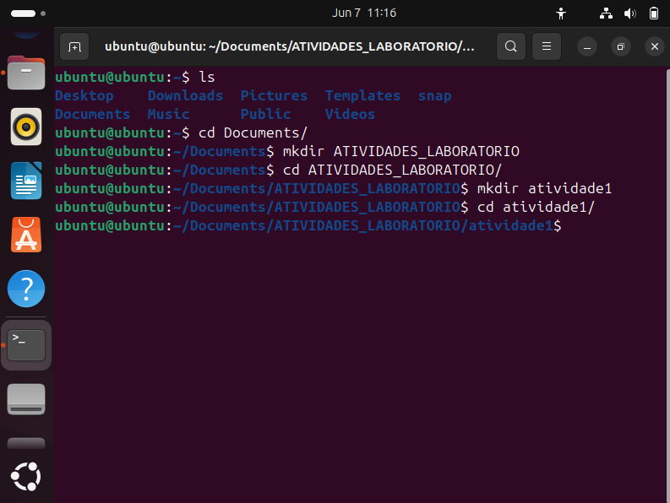
  - Resultado esperado: Mudança para o diretório atividade1. Verificação com pwd deve retornar /home/nome_do_seu_usuario/ATIVIDADES_LABORATORIO/atividade
- Teste de Criação e Exibição de Arquivo:
  - Comando para criar e inserir conteúdo: cat > disciplinas_semestre (seguido da digitação das disciplinas e Ctrl+D para salvar).
  - Conteúdo inserido:
    - Sistemas Operacionais
    - Redes de Computadores
    - Análise de Algoritmos
    - Gestão de Projetos
    - Cálculo Numérico
    - Estudos Dirigidos
  - Comando para verificar a criação: cd
  - Resultado esperado: O arquivo disciplinas_semestre deve aparecer na lista.
  - Comando para exibir o conteúdo: cat disciplinas_semestre
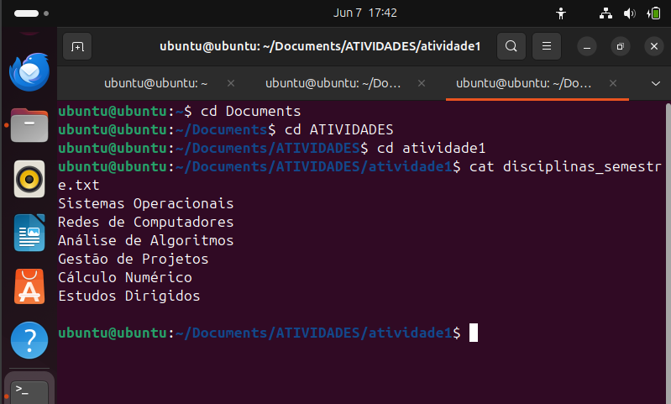
  - Resultado esperado: O conteúdo das disciplinas deve ser exibido exatamente como foi digitado.

cONCLUSÃO
Este trabalho proporcionou uma experiência prática e fundamental na compreensão e aplicação de conceitos de virtualização e manipulação de sistemas operacionais GNU/Linux via linha de comando. A criação da máquina virtual Ubuntu no VirtualBox permitiu um ambiente seguro para o aprendizado e teste de comandos essenciais, como adduser, pwd, mkdir, cd e cat. A execução bem-sucedida da criação de usuários, estrutura de diretórios e arquivos demonstrou a aquisição de habilidades básicas de gerenciamento de sistemas Linux, que são cruciais para diversas áreas da tecnologia da informação. A atividade atingiu seus objetivos ao familiarizar o estudante com ferramentas de virtualização e com a poderosa interface de linha de comando Linux.

REFERÊNCIAS
ORACLE. Oracle VM VirtualBox User Manual. Disponível em: https://www.virtualbox.org/manual/UserManual.html. Acesso em: 5 jun. 2025.
TANENBAUM, Andrew S.; BOS, Herbert. Sistemas Operacionais Modernos. 4. ed. São Paulo: Pearson Prentice Hall, 2016.
Canal Math Informatica. Guia Rápido de estrutura de diretórios Linux terminal Ubuntu 20.04. Disponivel em: https://www.youtube.com/watch?v=fjEQoVEKOMQ. Acesso em: 6 jun. 2025.

